План застройки площадки

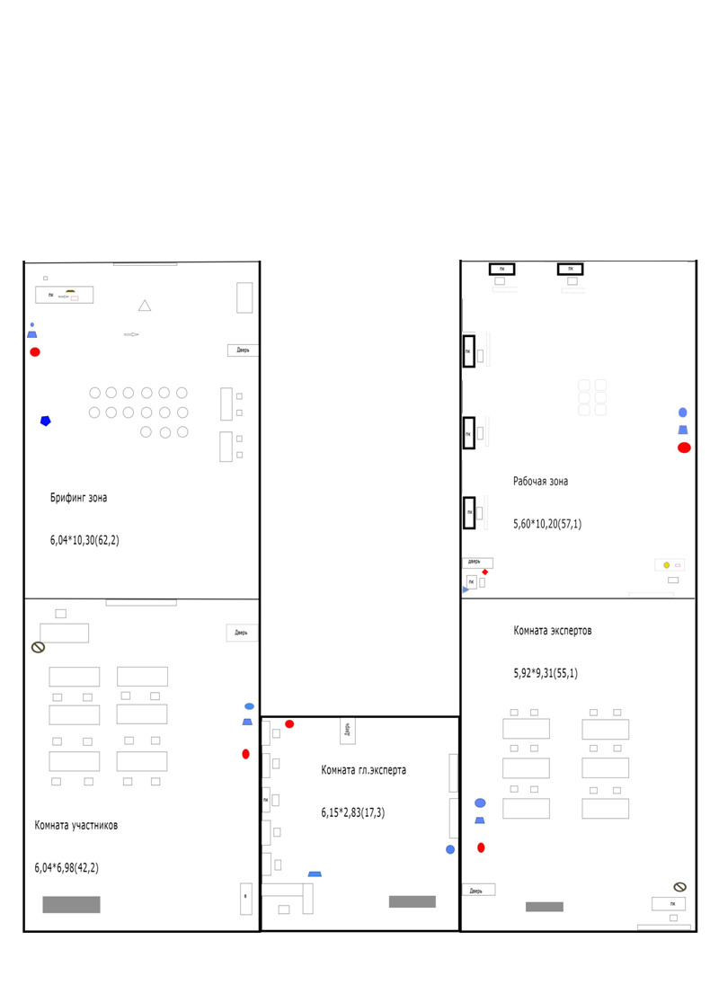
ПпкКППКК
ПКППКК
ПКППКК
ПКППКК
пкПКППКК
ПКППКК
ПКППКК

ПКgr | Стол офисный, стул
ПК | Компьютер
 | Доска, экран
 | огнетушитель
 | Сетевой фильтр
 | аптечка
 | Флипп-чарт
 | Проводной интернет
 | *Проводной интернет на одно рабочее место 1 Мбит, суммарно на всю площадку 50 Мбит
 | МФУ
 | Кулер с питьевой водой/ питьевая вода – на усмотрение организатора
 | Интерактивная панель
 | Мультимедийный проектор
ПК | Компьютер или ноутбук
Д | Дверь
 | Микшерный пульт
 | Микрофон
 | Корзина для мусора
 | Вешалка/шкаф для одежды
 | стул
 | Видеокамера
 | Металлические шкафчики
 | Мешки

